Zuchtverband für Fleckvieh


Am Kellerberg 9, 84453 Mühldorf
Tel. 08631/9909-0, FAX: 08631/9909-11
e-Mail: Zuchtverband-Muehldorf@t-online.de

Wichtige Informationen für Käufer aus dem Ausland

Käufer aus dem Ausland müssen mindestens 48 Stunden vorher Ihre Kaufabsicht anmelden:

Folgende Unterlagen werden dringend benötigt:

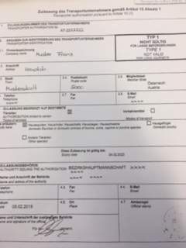
- Zulassung des Transportunternehmens

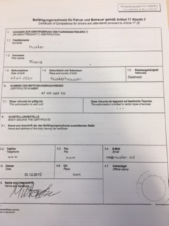
- Befähigungsnachweis für Fahrer und Betreuer

- Ausgefülltes Formular über die
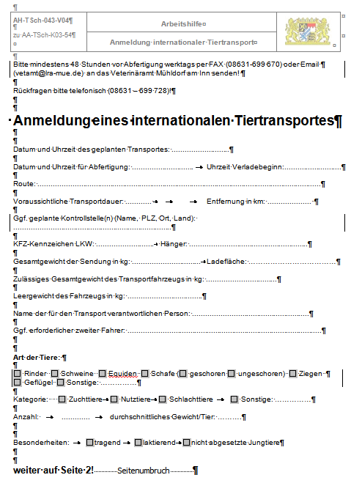
Anmeldung eines internationalen Tiertransportes

Außerdem muss der Viehanhänger gewaschen und desinfiziert sein.

Muster Zulassung des Transportunternehmens
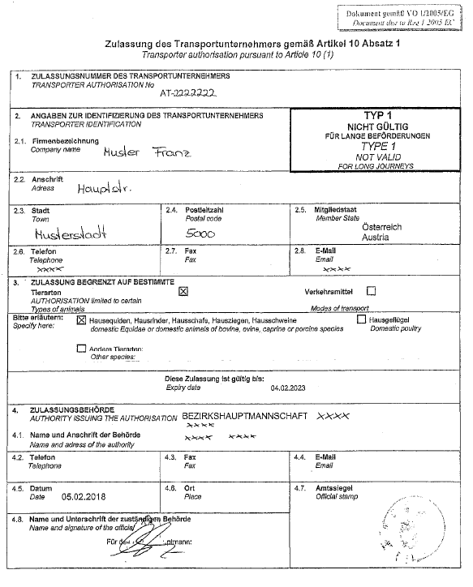

Muster Befähigungsnachweis für Fahrer und Betreuer

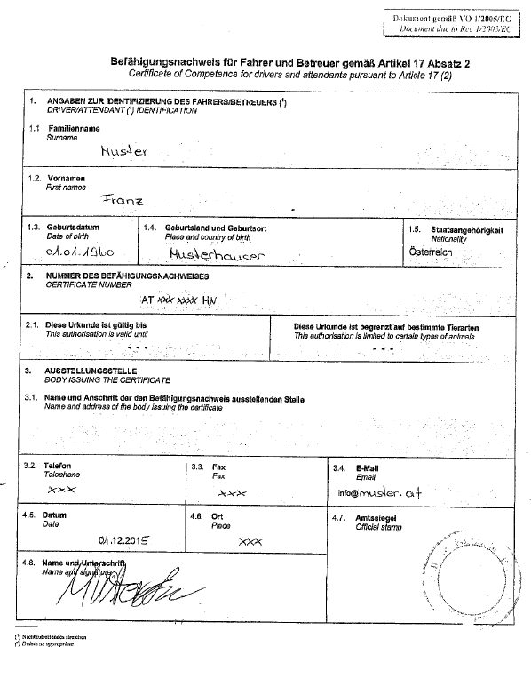

Muster Auszufüllendes Formular über die
Anmeldung eines internationalen Tiertransportes

AH-TSch-043-V04  zu AA-TSch-K03-54 | Arbeitshilfe | 
AH-TSch-043-V04  zu AA-TSch-K03-54 | Anmeldung internationaler Tiertransport

Bitte mindestens 48 Stunden vor Abfertigung werktags per FAX (08631-699 670) oder Email
(vetamt@lra-mue.de) an das Veterinäramt Mühldorf am Inn senden!

Rückfragen bitte telefonisch (08631 – 699 728)!

Anmeldung eines internationalen Tiertransportes

Datum und Uhrzeit des geplanten Transportes: ...........................

Datum und Uhrzeit für Abfertigung: ............................. Uhrzeit Verladebeginn:...........................

Route: .......................................................................................................................................

Voraussichtliche Transportdauer: ............ Entfernung in km: ....................

Ggf. geplante Kontrollstelle(n) (Name, PLZ, Ort, Land): ...........................................................................

KFZ-Kennzeichen LKW: ........................... Hänger: ........................................................

Gesamtgewicht der Sendung in kg: ................................ Ladefläche: ………………………………

Zulässiges Gesamtgewicht des Transportfahrzeugs in kg: .................................

Leergewicht des Fahrzeugs in kg: ...................................

Name der für den Transport verantwortlichen Person: .......................................................

Ggf. erforderlicher zweiter Fahrer: ............................................................................................

Art der Tiere:

Rinder Schweine Equiden Schafe ( geschoren ungeschoren) Ziegen
Geflügel Sonstige: ……………

Kategorie: Zuchttiere Nutztiere Schlachttiere Sonstige: ……………

Anzahl: ............. durchschnittliches Gewicht/Tier: ……….

Besonderheiten: tragend laktierend nicht abgesetzte Jungtiere

weiter auf Seite 2!

 | Name und Anschrift mit PLZ und Land | Zulassungsnummer
1. Absender
(soweit nicht mit Nr. 2
identisch)
2. Herkunftsbetrieb/-e

3. Bestimmungsbetrieb
4. Empfänger
(soweit nicht mit Nr. 3
identisch)
5. Transportunternehmen

Seite 2

Anlagen (bitte Übermittlung ausschließlich per Fax- oder Email-Anhang):
Liste Ohrmarken (Rinder, Schafe und Ziegen, Nutz- und Zuchtschweine )
Liste Schlagstempelnummern (Schlachtschweine)
Equiden: Lebensnummer, Transpondernummer für ab 1.7.2009 geborene, Rasse, Alter, Geschlecht, Schlachtstatus (bei Transport zu einer Schlachtstätte), ggf. Kopie des Equidenpasses
bei Beförderung länger als 8 Stunden Transportdauer: Abschnitt 1 Fahrtenbuch (Planung)

.................................................. ..............................................................
Ort, Datum Unterschrift

Geprüft und freigegeben: 10.01.2019 |  |  | Seite 5 von 5

